Муниципальное бюджетное дошкольное образовательное учреждение Центр развития ребенка – детский сад № 2 «Солнышко» с. Красное

Мини-проект для детей второй младшей группы

«Огород на окне»

Воспитатели: Кобзева О.И.

Никитченко Н.Ю.

2017 г.

МБДОУ ЦРР - детский сад № 2 «Солнышко»с. Красное
Экологический проект на тему «Огород на окне» во второй младшей
группе «Кораблик»
Авторы: Кобзева О.И,
Никитченко Н.Ю.
Тип проекта: проектно – исследовательский.
Продолжительность проекта: краткосрочный январь- февраль 2017.
Участники проекта: дети II младшей группы «Кораблик» ДОУ «Солнышко».
Цель проекта: формирование экологической культуры у детей младшего
возраста, создание условий для познавательного развития детей.
Задачи проекта:
1. Развивать познавательно-исследовательскую деятельность детей.
2. Познакомить детей с внешним видом лука, способами еговыращивания, с условиями необходимыми для роста.
3. Рассказать о пользе лука.
4. Формировать у детей знания о росте и потребности растений;
5. Формировать умения наблюдать, ухаживать за огородными культурами;
6. Воспитывать бережное и заботливое отношение к растениям;
7. Формировать партнерские взаимоотношения между педагогом,детьми и родителями.
Актуальность проекта: Многие родители, имеющие свои огороды (дачи),не подозревают, что зеленое царство начнет вызывать огромный интерес ребенка, если взрослые научат наблюдать за растением, видеть в зеленом ростке особое живое существо, жизнь которого целиком зависит от того, получает он уход или нет. Только с помощью взрослых дошкольник может понять, что жизнь растения зависит от наличия тепла, света и хорошей почвы, научится отличать здоровое и сильное растение от слабого, хилого, требующего «лечения». Научившись понимать состояние растений, ребенок будет сочувствовать и ухаживать. Таким образом, решаются задачи
познавательно-исследовательского, социально-личностного, эстетического развития ребенка. Маленькие дети любят действовать. Мир вокруг себя они познают практически, а свои действия с наблюдениями за результатами. Практической деятельностью является непосредственное участие детей в уходе за растениями. Приобщение к посильному труду по уходу за растениями – это, прежде всего развитие таких качеств, как ответственность за выполнение поручения, за полученный результат, обязательность, целеустремленность. А это очень важные качества для обучения ребенка в школе. Однако проблема состоит в том, что дети младшего дошкольного возраста в недостаточной степени имеют представления о растениях, о том, где они растут, о необходимых условиях их роста, их интерес к познавательно-исследовательской деятельности недостаточно развит. Чтобы удовлетворить детскую любознательность, привить первые навыки активности и самостоятельности мышления, мы создали условия для поисково-исследовательской деятельности детей. Ознакомление с ростом и развитием растений можно осуществлять в зимне-весенний период, выращивая в помещении детского сада различные культуры из семян и луковиц, используя для этого огород на окне.
Выполнение проекта:
Проект реализуется в три этапа – подготовительный, основной, заключительный.

Основные этапы и направления реализации проекта:
Подготовительный этап
1. Составление плана работы над проектом.
2.Сбор материала необходимого для реализации проекта.
3.Организация предметно – развивающей среды по теме проекта.
4. Подбор игр и пособий:
-Дидактические игры: «Чудесный мешочек».
- Настольная игра «Парные картинки», «Овощи».
- Сюжетно - ролевая игра «Овощной магазин».
• Практическая работа:
1. Беседы с детьми познавательного характера:
• «Что такое огород и что на нём растёт?».
• «Что такое «Огород на окне?».
• «Какие растения можно вырастить на подоконнике».
«Лук и его польза».
2. Рассматривание иллюстраций с изображением лука.
3. Чтение стихов про лук.
4 .Загадывание загадок про лук.
5. Раскрашивание картинок лука.
6. Рисование «Лук от всех недуг».
7. Аппликация «Лук».
8.Дидактические игры про лук.
9.Посадка лука.
10. Полив, уход и наблюдения за ростом лука.
Заключительный этап:
По итогам работы можно отметить:
- Дети получили знания, что растение живое, его поливают, сажают,выращивают из луковицы.
- Дети получили представление о труде взрослого.
- Проводимая работа позволила воспитать у детей трудолюбие, бережноеотношение к растению, научились работать вместе, помогать друг другу.
- Разучили стихи, поговорки, пословицы, загадки о луке.
- Появился интерес к объектам природы ближнего окружения, в частности клуку.
- Узнали полезные и лечебные свойства лука.
- Все участники получили положительные эмоции от полученныхрезультатов.
- Почти в каждом доме появился «Огород на подоконнике».
Реализация данного проекта научила детей:
- Сравнивать, анализировать, делать выводы.
Дети приобрели новый опыт исследовательской деятельности,расширили свой кругозор и мыслительную деятельность.
Сам процесс и результат проекта принёс детям удовлетворённость, радость,осознание собственных умений. Благодаря проведённой работы, дети могутосознанно отвечать на вопросы, которые интересовали их до начало работынад проектом.

Приложение 1
Беседы

1. Беседа «Огород на окне».
Какие вы знаете овощи? У каких овощей мы едим корешки, а у какихвершки? У каких едим луковицу? У каких едим листья? Рассмотрите кочанкапусты, у которого сохранились кочерыжка и корни. Покажите кочанцветной капусты. У каких овощей мы едим семена? (Горох, бобы). В чемлежат зерна гороха, бобов? (В стручке). Что сделается с стручком, когдазерна поспеют? Какого цвета сырой горох? Какого цвета спелый? У какиховощей мы едим плоды? (Огурцы, арбуз, дыня, тыква). Какие овощи
сладкие? Отчего они сладкие? В каком виде мы едим овощи? (В сыром ивареном)( Здесь хорошо было бы выяснить, в каких знакомых ребенкублюдах есть овощи – рагу, борщ, щи, шаньги и т.д.) Растут ли овощи зимой?Откуда же мы берем их зимой? Пусть малыш выскажет предположение.После его предположения задайте следующий вопрос). Как их сохраняют? (В сухом прохладном подвале, в современном варианте в овощехранилище).
Что мы делаем с огурцами, капустой? (огурцы мы солим, а капусту квасим).
Сушеные овощи показать (можно показать сушеную морковь или лук,которые продаются в магазине). Как называется место, где растут овощи?(Огород). Был ли кто на огороде? Что нужно делать, чтобы овощи хорошоросли? Пусть ребенок узнает каждый на ощупь, по вкусу (имеется ввидуигра – «угадай на ощупь» с завязанными глазами и аналогичная игра сзавязанными глазами «угадай овощ на вкус»).

2. Беседа «О пользе лука». (Дети сидят полукругом на стульчиках)
Все дети и взрослые очень любят сказки, а вы? Тогда я предлагаюотправиться в путешествие по сказкам. (Одеваю платок и фартук, берукорзинку с луком) Хозяйка однажды с базара пришла, зеленый лучок домойпринесла. Сложила его на тарелку горой….одна укатилась…ой! Это былаприсказка, а сказка будет впереди. Жил - был овощ. Он был золотистогоцвета. Овощ очень печалился - он не знал своего имени. Однажды встретилон мальчика. Мальчик его спрашивает:
-Ты кто такой?
-Я не знаю, как меня зовут. Я знаю только то, что я овощ. А ты кто?
-А я мальчик. Слушай, а давай мы придумаем тебе имя?
Овощ обрадовался:
-Давай! А как? И начали они думать какое имя можно подобрать.
Вдруг мальчик спросил:
-А где ты живёшь?
- В земле.
-А давай я тебя посажу в землю у себя дома, в горшочек? Глядишь ипридумаем тебе имя. Посадил мальчик овощ в горшочек и поставил на окно.
Прошло время, а из верхушки овоща появились зелёные пёрышки, а потом и
трубочки похожие на стрелы.
-О, я придумал тебе имя!- радостно закричал мальчик. Ты пускаешь стрелы,
прямо как из лука. Давай мы будем звать тебя лук?
-Лук?! Интересно. Лук. Ура! У меня теперь есть имя. Меня зовут лук.Но, были бы у луковки ножки, побежал бы он по дорожке… (подношуребёнку корзину с масками) Встретил лучок на своём пути (ребенок в маске).
-Это что за чудо на дорожке?
Лук:
- Я вырос на грядке, характер мой гадкий : куда не приду, всех до слёз
доведу…
Ой! Вот это да! Да ты лук! Послушай, а я тоже про тебя загадку знаю.
Восп: а кто из ребят тоже загадает свою загадку? (дети составляют загадкипо опорным картинкам и составленным ранее зарисовкам). И побежалЛуковка дальше, увидел берлогу, где медведь жил. Заглянул в окошко иувидел, что медведю очень плохо: лежит медведь с высокой температурой,голова болит, нос не дышит, в горле колет….А наш овощ с маленькимсекретом. Измазался он в саже и стоит на столе, как бутылочка с микстурой.
Взял медведь тот самый овощ со стола, а тот выдавил из себя лечебный сок.Медведь выпил – что- то не то. Понюхал лекарство: « что такое, и пахнет по-другому». Ещё понюхал. Чует, насморк проходить стал и болезнь отступила.
Лук: Золотистый и полезный, витаминный, хотя резкий, горький вкус имеюя, плачут все мои друзья . Вот видишь, какой я полезный оказался! Удивилсямедведь этой доброй хитрости и сказал: «Какой ты лукавый, буду звать тебялуковкой! Спасибо тебе за помощь твою».

Иллюстрации «Лук».
1.Зеленый лук
2.Репчатый лук.
3.Виды лука.

Приложение 2
Загадки про лук
1.Никого не огорчает,
А всех плакать заставляет.
(Лук)
2.Сидит дед, во сто шуб одет,
Кто его раздевает,
Тот слезы проливает.
(Лук)
3.Сарафан не сарафан,
платьице не платьице,
А как станешь раздевать,
досыта наплачешься.
(Лук)
4. Прежде чем его мы съели,
Все наплакаться успели.
(Лук)
5. Заставит плакать всех вокруг,
Хоть он и не драчун, а …
(Лук)
6. Что без боли и без печали доводит до слез?
(Лук)
7.Пришел барин с грядки,
весь в заплатках,
кто ни взглянет,
всяк заплачет.
(Лук)
8.Скинули с Егорушки
Золотые перышки,
Заставил Егорушка,
Плакать и без горюшка.
(Лук)
9.Золотистый и полезный,
Витаминный, хотя резкий,
Горький вкус имеет он.
Когда чистишь – слезы льешь.
(Лук)
10.Пришла Таня в желтом сарафане:
Стали Таню раздевать,
Давай плакать и рыдать.
(Лук)
11.Птица в норе,
Хвост во дворе.
Кто перья выдирает,
Тот слезы утирает.
(Лук)
12.Я вырос на грядке,
Характер мой гадкий:
Куда ни приду,
Всех до слез доведу.
(Лук)
13.Он никогда и никого не обижал на свете.
Чего же плачут от него взрослые, и дети?
(Лук)
14.В десять одежек плотно одет,
Часто приходит к нам на обед.
Но лишь за стол ты его позовешь,
Сам не заметишь, как слезы прольешь.
(Лук)

Стихи про лук.
1.Луковое счастье
С луком дружат все спортсмены,
Любят взрослые и дети.
Даже те, кто на диете
Потребляют непременно
Наш зеленый овощ лук.
Ведь во всех супах, борщах,
Вторых блюдах, овощах,
Привкус он дает особый
Ты не веришь нам? Попробуй!

2.Порожденье горьких мук,
Это что? Конечно лук!
От микробов защищает,
Хоть и за язык щипает
Наш зеленый айболит,
Когда горлышко болит.

3.Стихи про лук
Перья отрастив зеленые
И в земле головку спрятав,
От всех бедствий защищенный
Так растет наш лук, ребята.
Режем мы его в салаты
И в зажарки для супов.
Лук всегда помочь готов
Сделать пищу нам вкуснее,
Привлекательней сумеет.
Мы растим его, храним,
Ведь наш лук не заменим
Он помощник нам везде –
И в лекарстве, и в еде.

4.Стих о луке
Лук – наш овощ очень жгучий,
Зря его не трогать лучше.
Ну а если тронешь, ручки
Надо тщательно помыть
И в сюг оречь л ука с мыть.
Так сказать на всякий случай,
Чтобы в глазки не пекло
И до слез не довело.
Потому что лук сердитый
И немножко ядовитый.
Но он вовсе не опасен
И не вреден людям, к счастью.
Он так лечит наши глазки,
Носик, если он заложен,
Доктор лук ему поможет.

5.Я – лук, я – Чипполино,
Веселый, озорной.
Простуды и ангины-
Не справятся со мной.

6.Вот на грядке лук зелёный,
Ярким солнцем освещенный,
Стрелы вытянулись в ряд,
Как солдатиков отряд.
Знают все, что лук полезен,
Витаминами богат,
Но немного горьковат.
В этом лук не виноват.
От природы он такой,
Очень скромный и простой.
Ешьте все зелёный лук,
Он здоровью верный друг!

7.Почему от лука плачут?
Говорят, он очень злой.
Кто же злит его на даче?
Почему же он такой?
Я у бабушки спросила:
- Расскажи мне, почему?
И она мне объяснила,
Разъяснила что к чему.
Что лучок - полезный овощ,
И никто его не злит.
Он всегда спешит на помощь,
От микробов защитит.
Лук сырой, конечно, горький,
А чеснок ещё горчей.
Но зато помощник стойкий
От простуды для людей.

Приложение 3.
Дидактические игры:
1.«Вершки и корешки».
Воспитатель берёт 2 обруча: чёрный и красный, кладёт их так, чтобы обручи
пересеклись. В обруч чёрного цвета надо положить овощи, у которых в пищу
идут корешки, а в обруч красного цвета – те, у которых используются
вершки. Ребёнок подходит к столу, выбирает овощ, показывает его детям и
кладёт его в нужный круг, объясняя, почему он положил овощ именно сюда.
(В области пересечения обручей должны находиться овощи, у которых
используются и вершки, и корешки ).
2.«Что сначала, что потом».
Цель: Учить детей составлять последовательную цепочку взаимосвязанных
событий. Развивать мышление, речевую активность.
Материал. Два комплекта схем (семечко, росток, стрелки, луковица севка ),
луковица. Ход игры
Педагог показывает детям яблоко и задает вопрос: «Как оно появилось?»
Затем предлагает детям разделится на две команды и составить цепочку
схем, объясняя, как появилось яблоко. Команды составляют рассказ с
опорой на схемы.
3.«Закончи предложение».
Цель. Закрепить у детей знания овощей. Расширять и активизировать
словарный запас. Материал. Мяч.
Ход игры Огурец овальный, а тыква…Лук горький, а морковь… Огурец
зеленый, а свекла… Редиска мелкая, а редька… Кабачок большой, а тыква…
Помидор кислый, а чеснок… Морковь в земле, а помидор… Помидор
круглый, а морковь…
4.Игра «Определи на ощупь». Доктор Айболит предлагает поиграть всем в
прятки: он прячет в мешочек овощи и фрукты, а дети на ощупь должны
определить и назвать их.
5.Игра «Определи на вкус». Дети закрывают глаза. Доктор Айболит
предлагает им попробовать некоторые овощи и фрукты, определить, что же
они съели, при помощи чего определяли их. - Понравились ли вам вкусовые
качества продуктов? - Что вы больше всего любите? Почему?
6.«Опиши - мы отгадаем». Один ребенок (по очереди) описывает овощ или
фрукт: цвет, форма, где растет, вкус. Остальные дети отгадывают.
7.«В гостях у Чипполино»
Цели: Закрепить знания детей об овощах. Формировать представления об
овощах, как полезных и необходимых в питании человека продуктах.
Оборудование: Игрушка «Чипполино», овощи, фрукты, ягоды. (муляжи) в
корзине. Предварительная работа: Просмотр мультипликационного фильма
«Приключения Чипполино»
Ход игры: Ребята, вы помните, кто такой Чипполино? Это мальчик-луковица.
А лук - это ... (овощ). Вот здесь в корзинке разнообразные овощи, фрукты,
ягоды. Сегодня мы поиграем с друзьями Чипполино - разными овощами.
Будем доставать из корзинки только овощи и называть их. А какой именно
овощ нужно достать из корзинки подскажут вам загадки.
1. И зелен, и густ на грядке вырос куст.
Покопай немножко: под кустом ... Ответ: картошка
2. Расту в земле на грядке я,
Красная, длинная, сладкая. Ответ: морковь
3. Лежит меж грядок, зелен и сладок. Ответ: огурец
4. Что за скрип? Что за хруст?
Это что ещё за куст?
Как же быть без хруста,
Если я ... Ответ: капуста
5. Он растёт на огороде,
Ягодой слывёт в природе
Синенький блестящий пан – Тонкошкурый … Ответ: баклажан
6. Хотя я сахарной зовусь,
Но от дождя я не размокла,
Крупна, кругла, сладка на вкус,
Узнали вы, кто я? ... Ответ: свекла
7. Маленький и горький, луку брат. Ответ: Чеснок
8. Заставит плакать всех вокруг, Хоть он и не драчун, а ... Ответ: лук
9. На жарком солнышке подсох
И рвётся из стручков ... Ответ: горох
10.Щёки розовы, нос белый,
В темноте сижу день целый.
А рубашка зелена,
Вся на солнышке она. Ответ: редиска
А теперь пусть каждый из вас возьмет один любой овощ в руки, подойдет к
Чипполино и представится ему. Например: «Здравствуй, Чипполино, я –
кабачок.
8.Динамическая пауза «Овощной хоровод» Дети встают в круг и заводят
хоровод.
Овощной пришел народ
Песню петь про огород,
Шире круг, шире круг,
Песню петь про огород.
Будем вместе веселиться,
Будем дружбою гордиться
.Шире круг, шире круг,
Будем дружбою гордиться.
Очень овощи важны,
Людям овощи нужны.
Шире круг, шире круг,
Людям овощи нужны.
Ребята, а какие кушанья готовят из овощей в вашей семье? Какие из этих
блюд вы особенно любите? Овощи-овощи с бабушкиной грядки, Вкусные,
полезные, но совсем не сладкие! Кушай-кушай овощи мой родной дружок, И
тогда холодный не страшен ветерок, Здоровей и крепче станут наши зубки,
Ножки станут сильными у моей малютки, Скоро не заметим, как ты
подрастешь, И навстречу новому с радостью пойдешь!

Посадка лука.
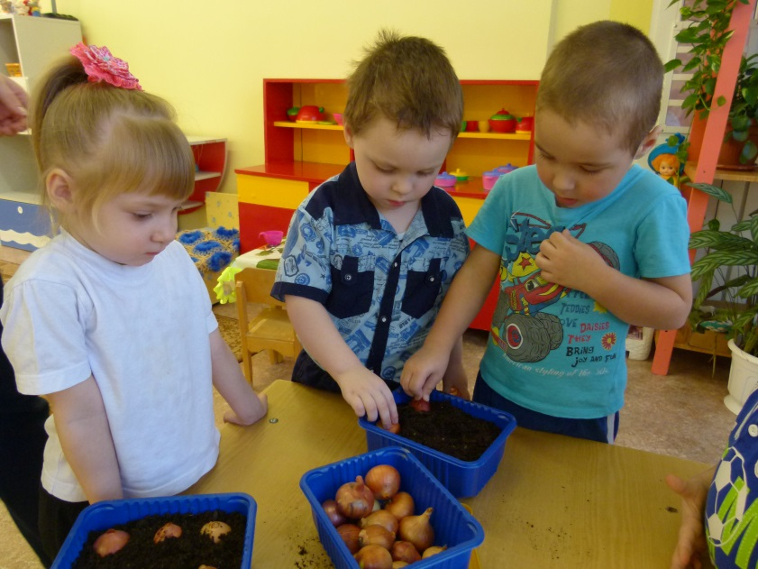

Полив лука. Наблюдение за луком.
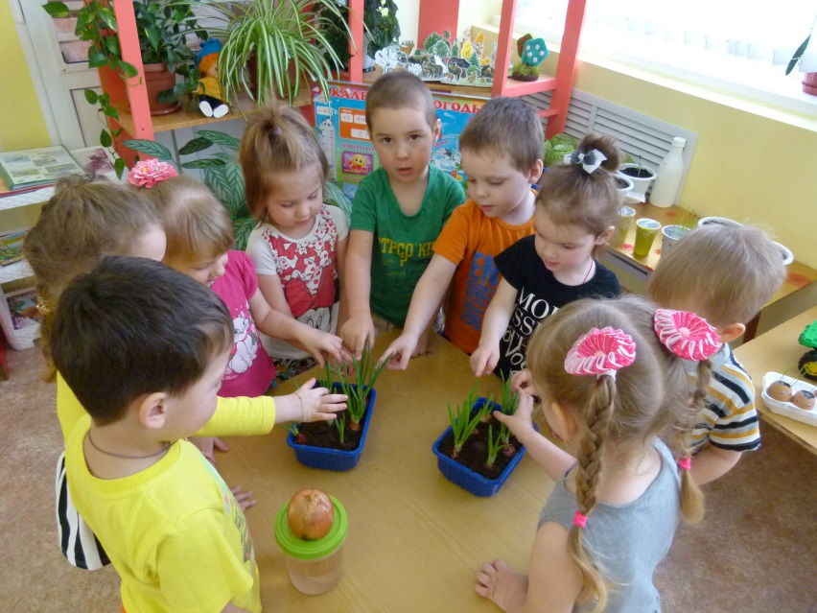
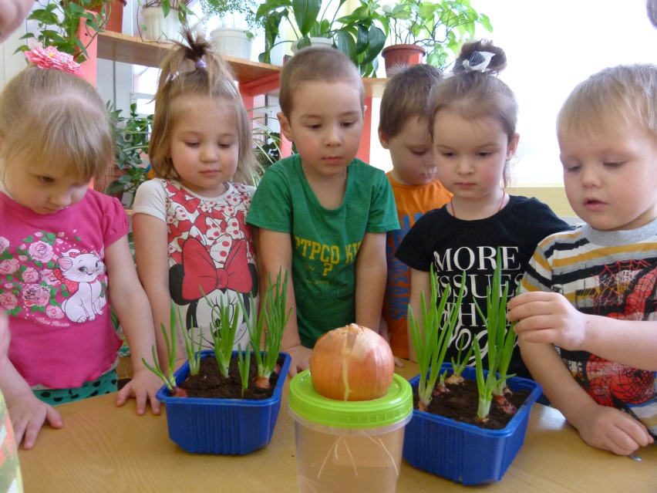
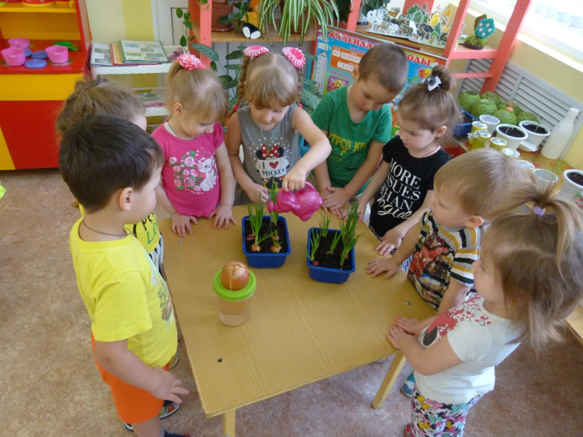

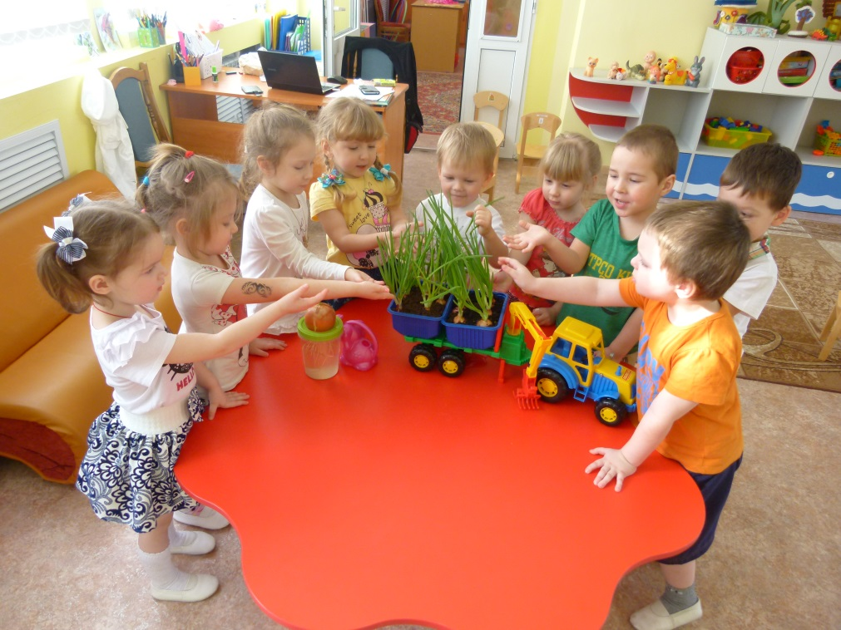

Приложение 4. Рассматриваем иллюстрации лука.
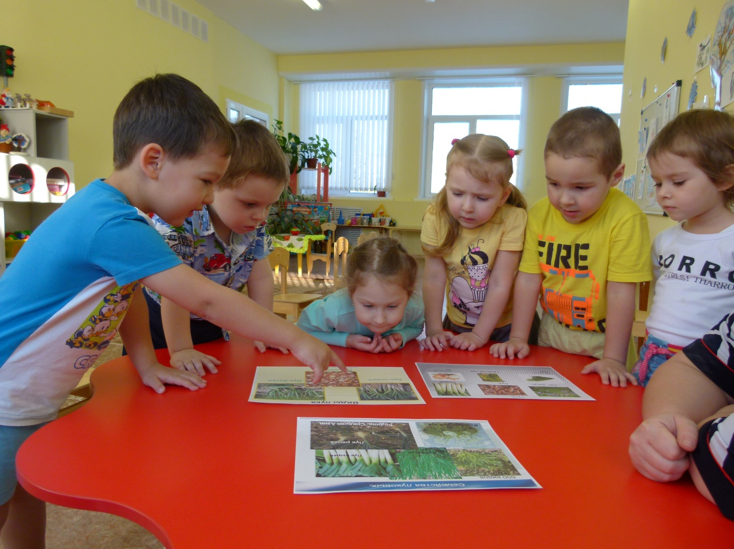

Аппликация «Лук.
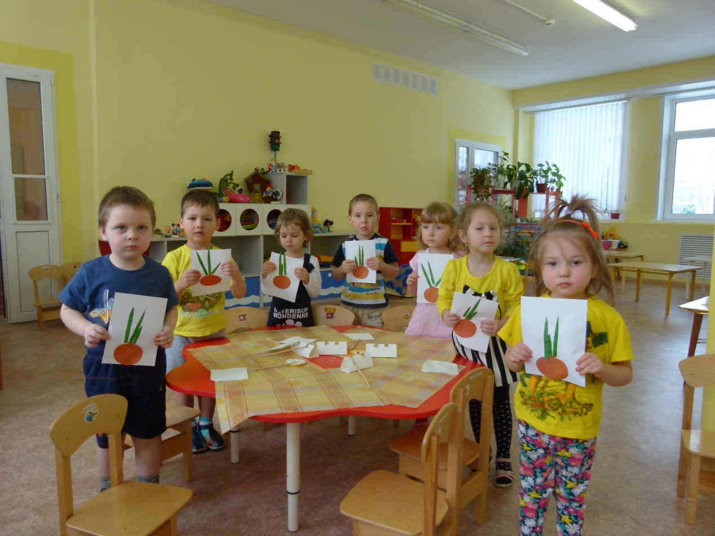

Рисование лука.
